如何写EPC号.doc
第一步 把超高频读卡器通电及接入到本机串口 或通过RS485转换器接入 （或网口）
第二步 打开 演示设置软件 UHFReader18demomain.exe
选择读写器参数设置 如图所示

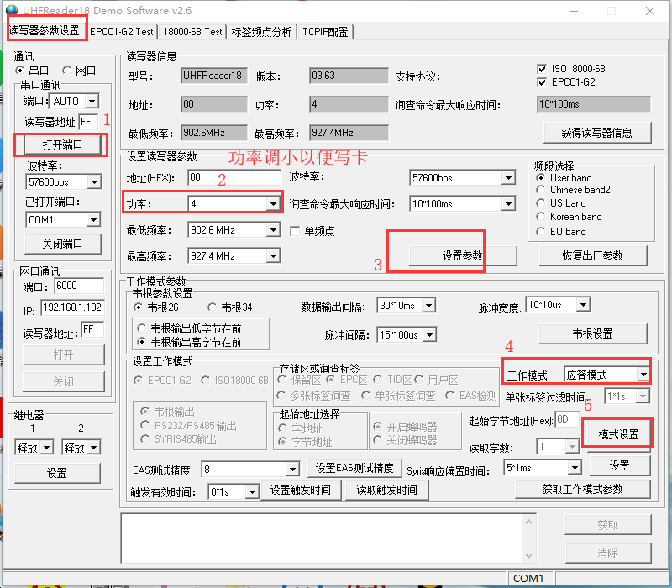

第三步写卡 （确保读卡区只有一张卡）

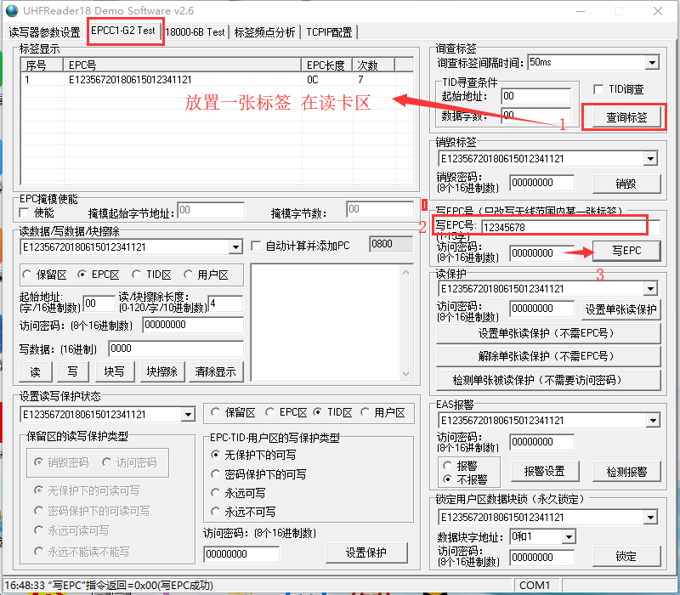
EPC号 最少写4位 最长24位（如 EPC: 1234 EPC :12345678 ）

以4的倍数递增 即写 8位. 12位. 16位 .20位 .24位
写5位 或6位这样的值会报错

第四步 写成功后 可以再次查询 确认写成功
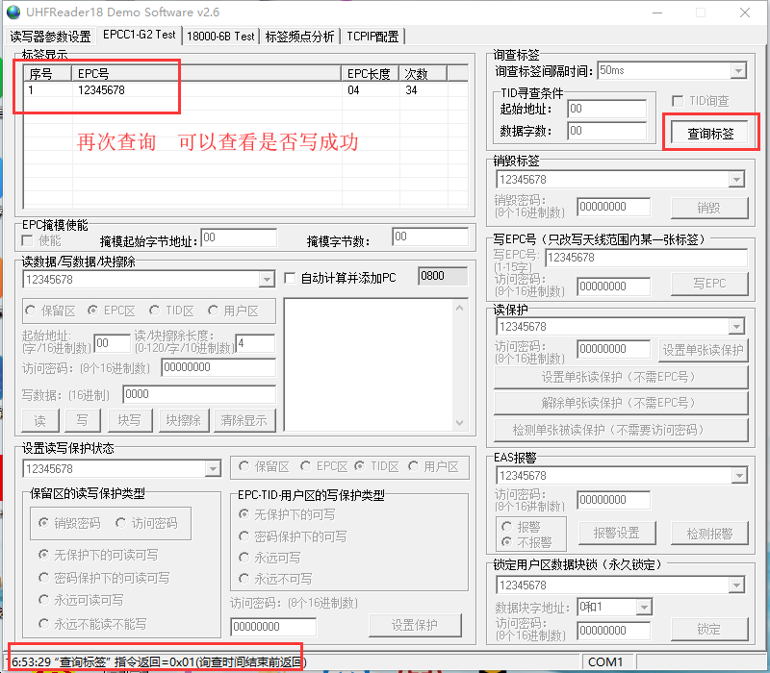

方法二
发卡软件写卡示例
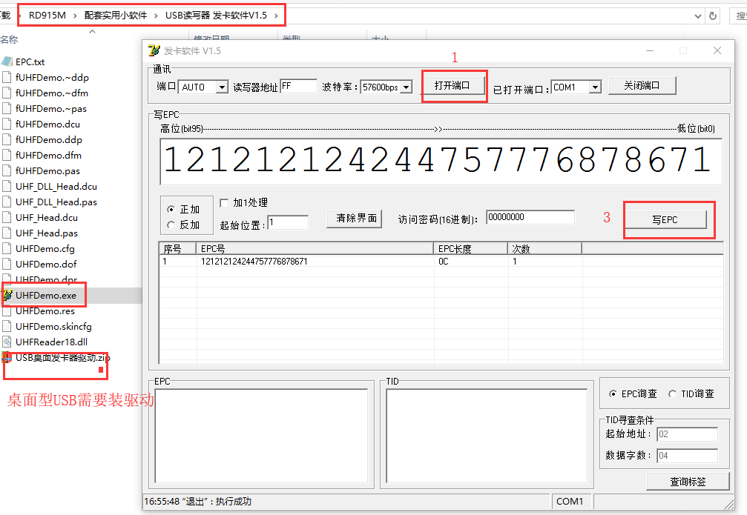
全文完

